Конспект НОД по нравственно-патриотическому воспитанию в подготовительной к школе группе на тему «В гостях у бабушки Варварушки»
Цель:
- Приобщение дошкольников к нравственно – патриотическому воспитанию на основе формирования интереса к русской народной культуре и любви к традициям русского народа.
- Интеграция образовательных областей: познавательное развитие, социально-коммуникативное развитие, художественно – эстетическое развитие, физическое развитие.
Программное содержание:
обучающие:
- познакомить детей с многообразием предметов домашнего обихода, их названиями и назначением;
- расширять словарный запас: рушник, сундук, лампа, самовар, ухват, чугун;
развивающие:
- развивать наглядно-образное мышление, внимание, память;
- развивать связную речь и коммуникативные умения, закрепить умение рисовать узоры красками;
воспитательные:
- воспитывать бережное отношение к старинным вещам, уважение к традициям; воспитывать патриотизм, трудолюбие.
Предварительная работа: чтение сказок, изучение поговорок, прибауток, заучивание стихов.
Оборудование: мешочек, картинка – самовар, старинные предметы, пазлы, платок, краски, кисти, шаблоны платочков.
Ход НОД
(Детей встречает воспитатель в русском народном костюме)
Воспитатель: Здравствуйте гости дорогие, гости званные и желанные. Я очень рада видеть вас у себя в гостях. А зовут меня бабушка Варварушка. Я очень люблю наш край. Нравится мне по краю путешествовать и любоваться его просторами, его удивительной красотой, да у старых людей про наше прошлое выспрашивать. Народ –то у нас душевный, гостеприимный. Прослышала я, что вы тоже любите интересоваться прошлым. Решила заехать к вам. Посмотреть да послушать, что знают дети про жизнь наших бабушек и дедушек? Как и положено гостье я приехала не с пустыми руками. Привезла я вам чудесный мешочек. Он хранит в себе много интересного о нашем с вами прошлом. Всё что вы из него достанете имеет своё задание. И если вы ответите на все задания. То вас ждет прекрасный сюрприз.
Воспитатель: А теперь давайте достанем из мешочка первую вещицу и посмотрим какую загадку она в себе таит.
(Воспитатель вызывает одного из детей. Тот достает картинку с самоваром. Дети видят на столе самовар, и подходят к нему. На столе лежат еще старинные предметы)
Воспитатель: Ребята, посмотрите, перед вами предметы, которыми пользовались наши бабушки и дедушки. Вы должны ответить, как назывался предмет и для чего он был нужен.
Чугунок (в нем варили еду)
Рушник (полотенце, вышитое хозяйкой)
Ухват (им доставали чугунок из печи)
Коромысло (носили воду)
Рубель (с его помощью гладили)
Веретено (ткали нить)
Лампа (освещала помещение)
Перо (им писали)
Воспитатель: Молодцы, ребята с первым заданием вы справились! Теперь давайте вернемся к мешочку и посмотрим, какое следующее задание он приготовил.
(Один ребёнок вынимает сверток, внутри разрезанная на части картинка. Дети подходят к столу и собирают картинку получается печка).
Воспитатель: Печь в избе - самое главное. Раньше без неё в избе жить невозможно. В старину говорили: «Печи нет – жизни нет». Почему так говорили? Как вы понимаете? А для чего нужна печь в доме?
Ответы детей: В печи готовили еду, пекли хлеб, сушили грибы, ягоды и разные травы, обогревала жилище.
Воспитатель: Правильно, ребята! Но это еще не все чем служила печь человеку много лет назад. Печь не только согревала помещение, но и была источником света. Когда огонь в печи разгорался, в избе становилось светло. Хозяйка с хозяином усаживались около печи, и каждый занимался своим делом. А сделана печь из кирпичей. С печью связан весь быт, вся жизнь. Недаром народ наделял печь волшебными свойствами, и часто мы встречаем образ русской печи в русских народных сказках. Вспомните, в каких сказках встречается печка?
Ответы детей: Гуси-лебеди, Волк и семеро козлят, Колобок.
Воспитатель: В старину много работали и мужчины, и женщины, уставали, а отдыхать им помогала веселая игра:
Коли народ невесел,
Низко голову повесил.
Знаю я, нужна игра,
Распотешиться пора!
- Я предлагаю вам поиграть. Я буду произносить слова и показывать движения, а ваша задача — повторять за мной!
За дровами мы пойдем!
И пилу с собой возьмем!
Вместе пилим мы бревно!
Очень толстое оно!
Чтобы печку протопить,
Много надо напилить!
Чтоб дрова полезли в печку,
Их разрубим на дощечки
Воспитатель: Ребята, давайте посмотрим, что еще нам мешочек приготовил.
(Все подходят к мешочку и достают клубок, в нем находятся вопросы. Воспитатель читает, а дети отвечают.)
• Одежда на Руси у женщин (сарафан)
• Одежда на Руси у мужчин (рубаха, штаны)
• Как называли жилище на Руси (изба)
• Кто оберегал русское жилище (домовой)
• Какая посуда была раньше (деревянная)
• Обувь в которой ходили летом (лапти)
• Обувь в которой ходили зимой (валенки)
• Русские народные музыкальные инструменты (дудка, рожок, бубен, балалайка)
• Что водили (устраивали) летом молодежь? (хороводы)
Воспитатель: Ребята, а давайте все встанем в хоровод и поиграем в игру.
Игра «Карусель»
(Дети с воспитателем исполняют хоровод, а затем возвращаются к мешочку и достают последнюю вещь, платок)
Воспитатель: Ребята, посмотрите какой он красочный, красивый с интересным и ярким рисунком. Издавна по народной традиции платок был самым желанным подарком. Платок не просто головной убор, а символ любви и красоты.
А давайте мы тоже сделаем свой платок и украсим его.
(Дети садятся за свои рабочие места и раскрашивают платочки, затем дарят их бабушке)
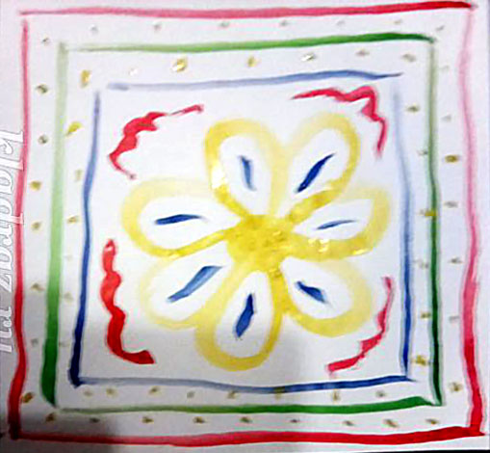

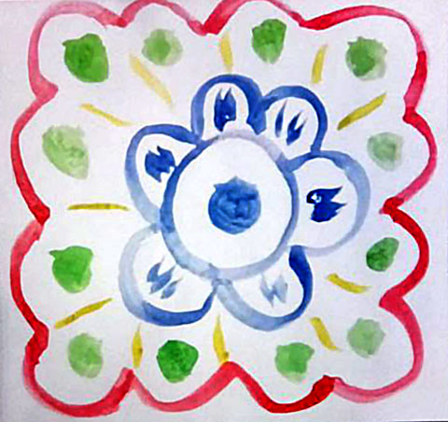
Воспитатель: Спасибо, мои дорогие, вижу многое знаете вы про наше с вами прошлое. А вам понравилось у меня в гостях? Что больше всего понравилось? И на память о нашей встрече хочу вас угостить пирогами, которые я испекла для вас. А теперь настала пора и прощаться. До свидания!
Дети: До свидания!

